Kønsorganer
Biologi i udvikling C-niveau 2. udgave s. 157-158, 160

Opgave 1 – Mandens kønsorganer (s. 157-158)
- Hvilket kønsorgan er det primære kønsorgan hos mænd?
- Hvilken funktion har testiklerne?
- Hvilken funktion har bitestiklerne?
- Beskriv sædcellernes vej fra testiklerne under en udløsning.
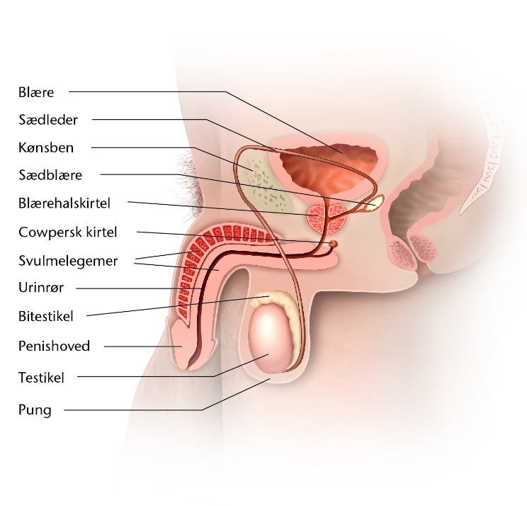

Opgave 2 – Kvindens kønsorganer (s. 160)
- Hvilket kønsorgan er det primære kønsorgan hos kvinder?
- Hvilken funktion har slimhinden i kvindens kønsorgan?
- Beskriv ægcellers vej fra æggestokkene til livmoren.
- Hvordan reagerer skeden ved seksuel påvirkning?
